# Инструкция

Оглавление

Инструкция 1

Установка модуля 2

Настройка popup.js 4

Интеграция кнопки 5

Настройка кнопки PayQR 6

# Установка модуля

Модуль представляет собой запакованный файл-zip. Перед тем, как установить модуль, распакуйте его у себя на локальном компьютере. В распакованном виде модуль имеет следующий вид (см. рис. 1):

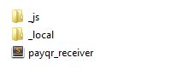

Рис.1

Создаем резервную копию сайта. Далее любым удобным способом копируем файлы на сервер в корень сайта поверх имеющихся директорий. У вас заменится только файл common_functions.php из директории _local. Если вы производили модификацию этого файла, то вам нужно будет добавить в свой существующий файл строки:

include_once __DIR__ . '/eshop/pay_drivers/payqr/categorycarthook.php';

После успешного копирования перейдите по следующему пути "_local\eshop\pay_drivers\payqr" модуль оплаты имеет следующую внутреннюю структуру (см. рис. 2):

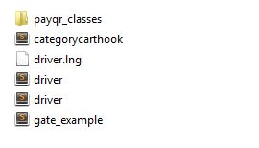

Рис. 2

Далее необходимо зайти в администраторскую. Далее "Сервис"-> "Драйверы платежных систем" и активировать опцию "Установить".

Настройка платежного драйвера примет следующий вид:

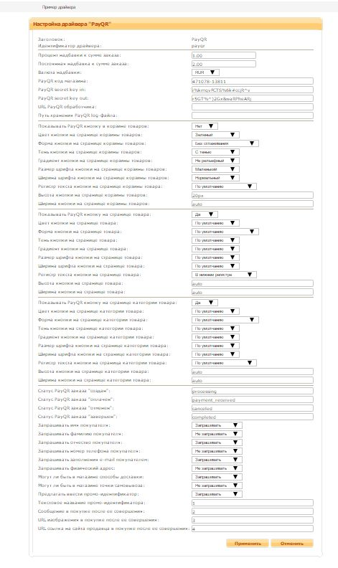

# Настройка popup.js

Важно! Модуль интегрировался в соответствии с версией Amiro.CMS: "Минимаркет" и "Бизнес".

Для установки сценария popup.js с вашим уникальным merchantid из [Личного Кабинета](https://payqr.ru/) (далее–ЛК) необходимо войти с учетными данными администратора на сайт в панель администратора. Далее "Менеджер сайта" -> "Макет страниц".

В разделе списка страниц выбираем место, где будет размещаться кнопка от PayQR. В соответствии с документацией и функционалом, кнопка располагается в 4-х разделах сайта:

1. Корзина товаров
2. Карточка товара
3. Категория товаров
4. Главная страница

Соответствующую страницу (wide.css - корзина, home.css – главная страница, catalog.css – каталог товаров, все файлы main.css) редактируем опцией "Редактировать" и в разделе "Формы" переходим во вкладку "HEAD". В поле редактирования вставляем строку из ЛК:

<script src="https://payqr.ru/popup.js?merchId=xxxxxx-xxxxx"></script>

А также строку javascript-скрипта

<script src="_js/payqronpaidredirect.js "></script>

Скрипт payqronpaidredirect.js стоит положить в директорию _js, которую найдете в корне сайта.

Скрипт для взаимодействия с платежной системой payQR payqr_receiver.php должен скопироваться в корень сайта, а в ЛК на него сделать ссылку вида <http://вашдомен/payqr_receiver.php>

# Интеграция кнопки

Предварительно необходимо внести в файл размещенный по адресу:

_local/common_functions.php

Следующую строку:

include_once __DIR__ . '/eshop/pay_drivers/payqr/categorycarthook.php';

1. Интеграция в корзину товаров

Необходимо зайти под администратором и перейти в модуль "Шаблон модулей". Далее находим в фильтре опцию "Модуль" и в ней находим "Каталог товаров: Корзина", а в Тип шаблона выбираем "Сайт" и жмем на пиктограмму "Применить фильтр".

В результатах поиска находим шаблон с названием "eshop_cart.tpl" и нажимаем опцию "редактировать".

Переходим в раздел "Редактировать" и воспользовавшись в форме редактирования текстовым полем "поиск" ищем строки по условию поиска "cart-detailed__make-order-btn". Результат выдаст строку с кнопкой "Оформить заказ". Перед этой кнопкой вставляем наш код:

##setvar @user_id=getCurrentUser()##

##setvar @payqr_button=initPayQRButton('cart', null, user_id)##

##payqr_button##

И далее сохраняем результат.

1. Интеграция кнопки в карточку товара и в каталог

Необходимо зайти под администратором и перейти в модуль "Шаблон модулей". Далее находим в фильтре опцию "Модуль" и в ней находим "Каталог товаров: Общие" и "Каталог товаров: Анонс товаров", а в Тип шаблона выбираем "Сайт" и жмем на пиктограмму "Применить фильтр".

В результатах поиска находим шаблон с названием "_eshop_item_list.tpl", а также "eshop_home.tpl" и нажимаем опцию "редактировать".

Переходим в раздел "Редактировать" и воспользовавшись в форме редактирования текстовым полем "поиск" ищем строки по условию поиска:

* Для шаблона "eshop_home.tpl" ищем по ключевому слову "eshop-item-small__content" и вставляем следующие строки (данными изменениями влияем на отображение кнопки в категории товара)

##setvar @user_id=getCurrentUser()##

##setvar @payqr_button=initPayQRButton('category', itemid, user_id)##

##payqr_button##

* Для шаблона "_eshop_item_list.tpl" ищем по ключевому слову "eshop-item-small__content" и вставляем следующие строки в контейнер <div class="ключевое слово">….сюда вставляем следующие строки</div> (данными изменениями влияем на отображение кнопки в категории товара)

##setvar @user_id=getCurrentUser()##

##setvar @payqr_button=initPayQRButton('category', itemid, user_id)##

##payqr_button##

* Для шаблона "_eshop_item_list.tpl" ищем по ключевому слову "ami-eshop-properties__price-box" (данными изменениями влияем на отображение кнопки в карточке товара)

##setvar @user_id=getCurrentUser()##

##setvar @payqr_button=initPayQRButton('product', itemid, user_id)##

##payqr_button##

И далее сохраняем результат.

Для более подробной информации стоит обратиться к документации из [официальных источников](http://www.amiro.ru/blog/tech/nastrojka-kupivkredit-v-kartochke-tovara).

Стоит отметить, что Amiro CMS кэширует отображаемые страницы в БД, и чтобы этого не происходило вам необходимо будет либо принудительно очищать таблицы в которых присутствует слово cached, либо в администраторской части отключить кэширование.

# Настройка кнопки PayQR

Переходим в раздел "Сервис" -> "Драйвер платежных систем". В списке драйверов вы увидите название драйвера "payqr" и нажмите на кнопку "редактировать". После чего вы сможете настроить кнопку и внести все необходимые реквизиты:

* PayQR код магазина;
* PayQR secret key in;
* PayQR secret key out;

Перечисленные опции вы найдете в личном кабинете по адресу <https://payqr.ru/biz/> в разделе "Магазины" -> "Взаимодействие".

Так же в разделе "Взаимодействие" внесите в поле "URL для уведомлений" следующую строчку:

<ваш домен>/payqr_receiver.php

С изменением на ваш действующий домен.

Важное замечание!

В модуле не реализован механизм работы с самовывозом, однако весь каркасный функционал для его интеграции уже присутствует.